

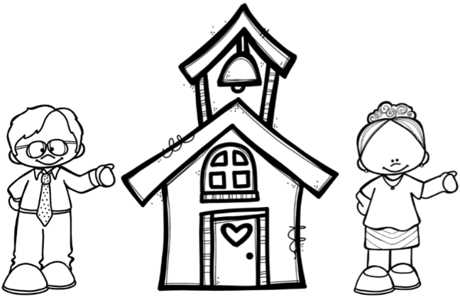
Fotos / Evidencias
Clic para escribir

Fotos / Evidencias
Clic para escribir
Próximos objetivos
Clic para escribir
Hemos llegado al final de un nuevo ciclo escolar. Por este motivo quiero aprovechar la ocasión para agradecer su dedicación, haciendo lo mejor por sus hijos y demostrando una gran confianza al comprender lo difícil de nuestra tarea, donde tratamos de que crezcan y convivan pacíficamente a pesar de sus diferencias, con el objetivo de prepararlos frente a los retos, desafíos y adversidades de la vida.
Muchas gracias por su esfuerzo, ayuda y colaboración. Me alegra muchísimo contar con ustedes como lo que realmente son: compañeros y colaboradores en esta difícil pero preciosa tarea de educar.

Maestro(a):
__________________________
Grado: ____ Grupo: ____
Escuela primaria:
__________________________
Rendición de cuentas





Clic para escribir
Recomendaciones
Clic para escribir

Problemáticas que no lograron solucionarse
Clic para escribir
Resultados Obtenidos
Clic para escribir

Clic para escribir
Acciones
Objetivos
Lo que planeamos

